Modelo de Recomendación de Libros

# Objetivo

Elaborar un modelo de recomendación de libros implementado utilizando técnicas de filtrado colaborativo y filtrado basado en contenido. El objetivo es ofrecer recomendaciones personalizadas de libros basadas en las calificaciones de los usuarios y las similitudes entre las descripciones de los libros.

## Librerías y Paquetes utilizadas

pandas  
scikit-learn  
surprise

# 3. Preparación de los Datos

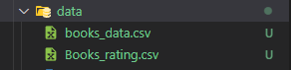

## Cargar los Datos

# 4. Implementación del Modelo

## Preparar los Datos para el Modelo de Filtrado Colaborativo

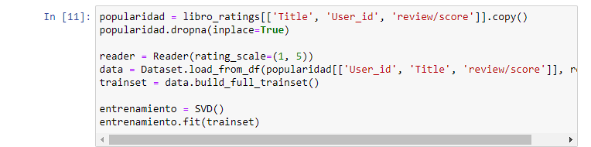

## Crear el Modelo de Filtrado Basado en Contenido con NearestNeighbors

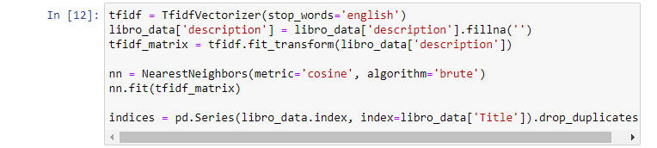

# 5. Función de Recomendación

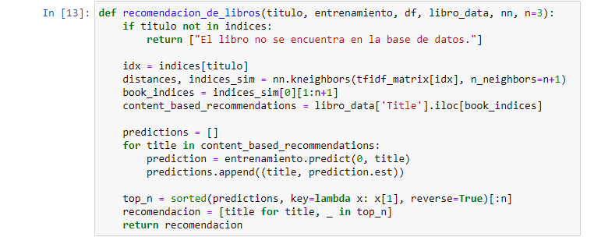

# 6. Ejemplo de Uso

# 7. Conclusiones

Este modelo de recomendación de libros está diseñado para hacer uso de ambos tipos de recomendaciones al aprovechar el filtrado colaborativo y el filtrado basado en contenido. La técnica de vecinos más cercanos se utiliza para prevenir problemas de almacenamiento de memoria y controlar grandes conjuntos de datos de manera eficiente. En este modelo, las recomendaciones se basan no solo en las clasificaciones de los usuarios, sino también en las similitudes entre las descripciones de los libros. Como resultado, ofrecen una mayor precisión y relevancia.